Fatorial – itertor / recusion 과제

5671144 – 강범창

1)

|  |
| --- |
| #include <stdio.h>  double factorialIter(int num) {  double k, v = 1;  for (k = num; k > 0; k--) {  v = v * k;  }  return v;  }  double factorialRec(int num) {  if (num <= 1) return 1;  return num * factorialIter(num - 1);  }  int main()  {  int n = 20;  double resultIter = factorialIter(n);  double resultRec = factorialRec(n);  printf("Iter Result : %.1f\n", resultIter);  printf("Rec Result : %.1f", resultRec); |



2) 해당 사진에서 함수의 시간이 반대로 나오는 문제가 있는데 그것은 처음 계측할 때 함수 이름을 반대로 적어 놔서 그렇습니다.. 그 이후로는 값이 재대로 표시가 안되어 함수 이름이 반대로된. 그전 계측된 사진을 첨부합니다.

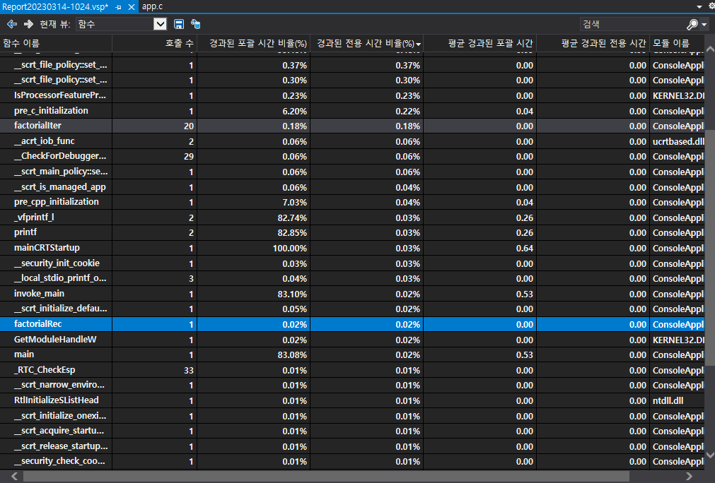

이렇게 결과값이 도출된 이유로는 재귀 함수인 factorialRec 의 경우에는 함수가 스택으로 하나하나 쌓여서 20 번을 반복을 하기에(20 ,19 , …) 20번이 호출이 되어 실행이 되기때문에, 시간의 비율이 높아졌다고 추측이 됩니다 .

그리고 factorialIter 의 경우에는 함수가 돌려야 할 숫자도 적고 한번만 실행되면 끝나기 때문에, 실행시간이 적게 나왔다고 추측이 됩니다.